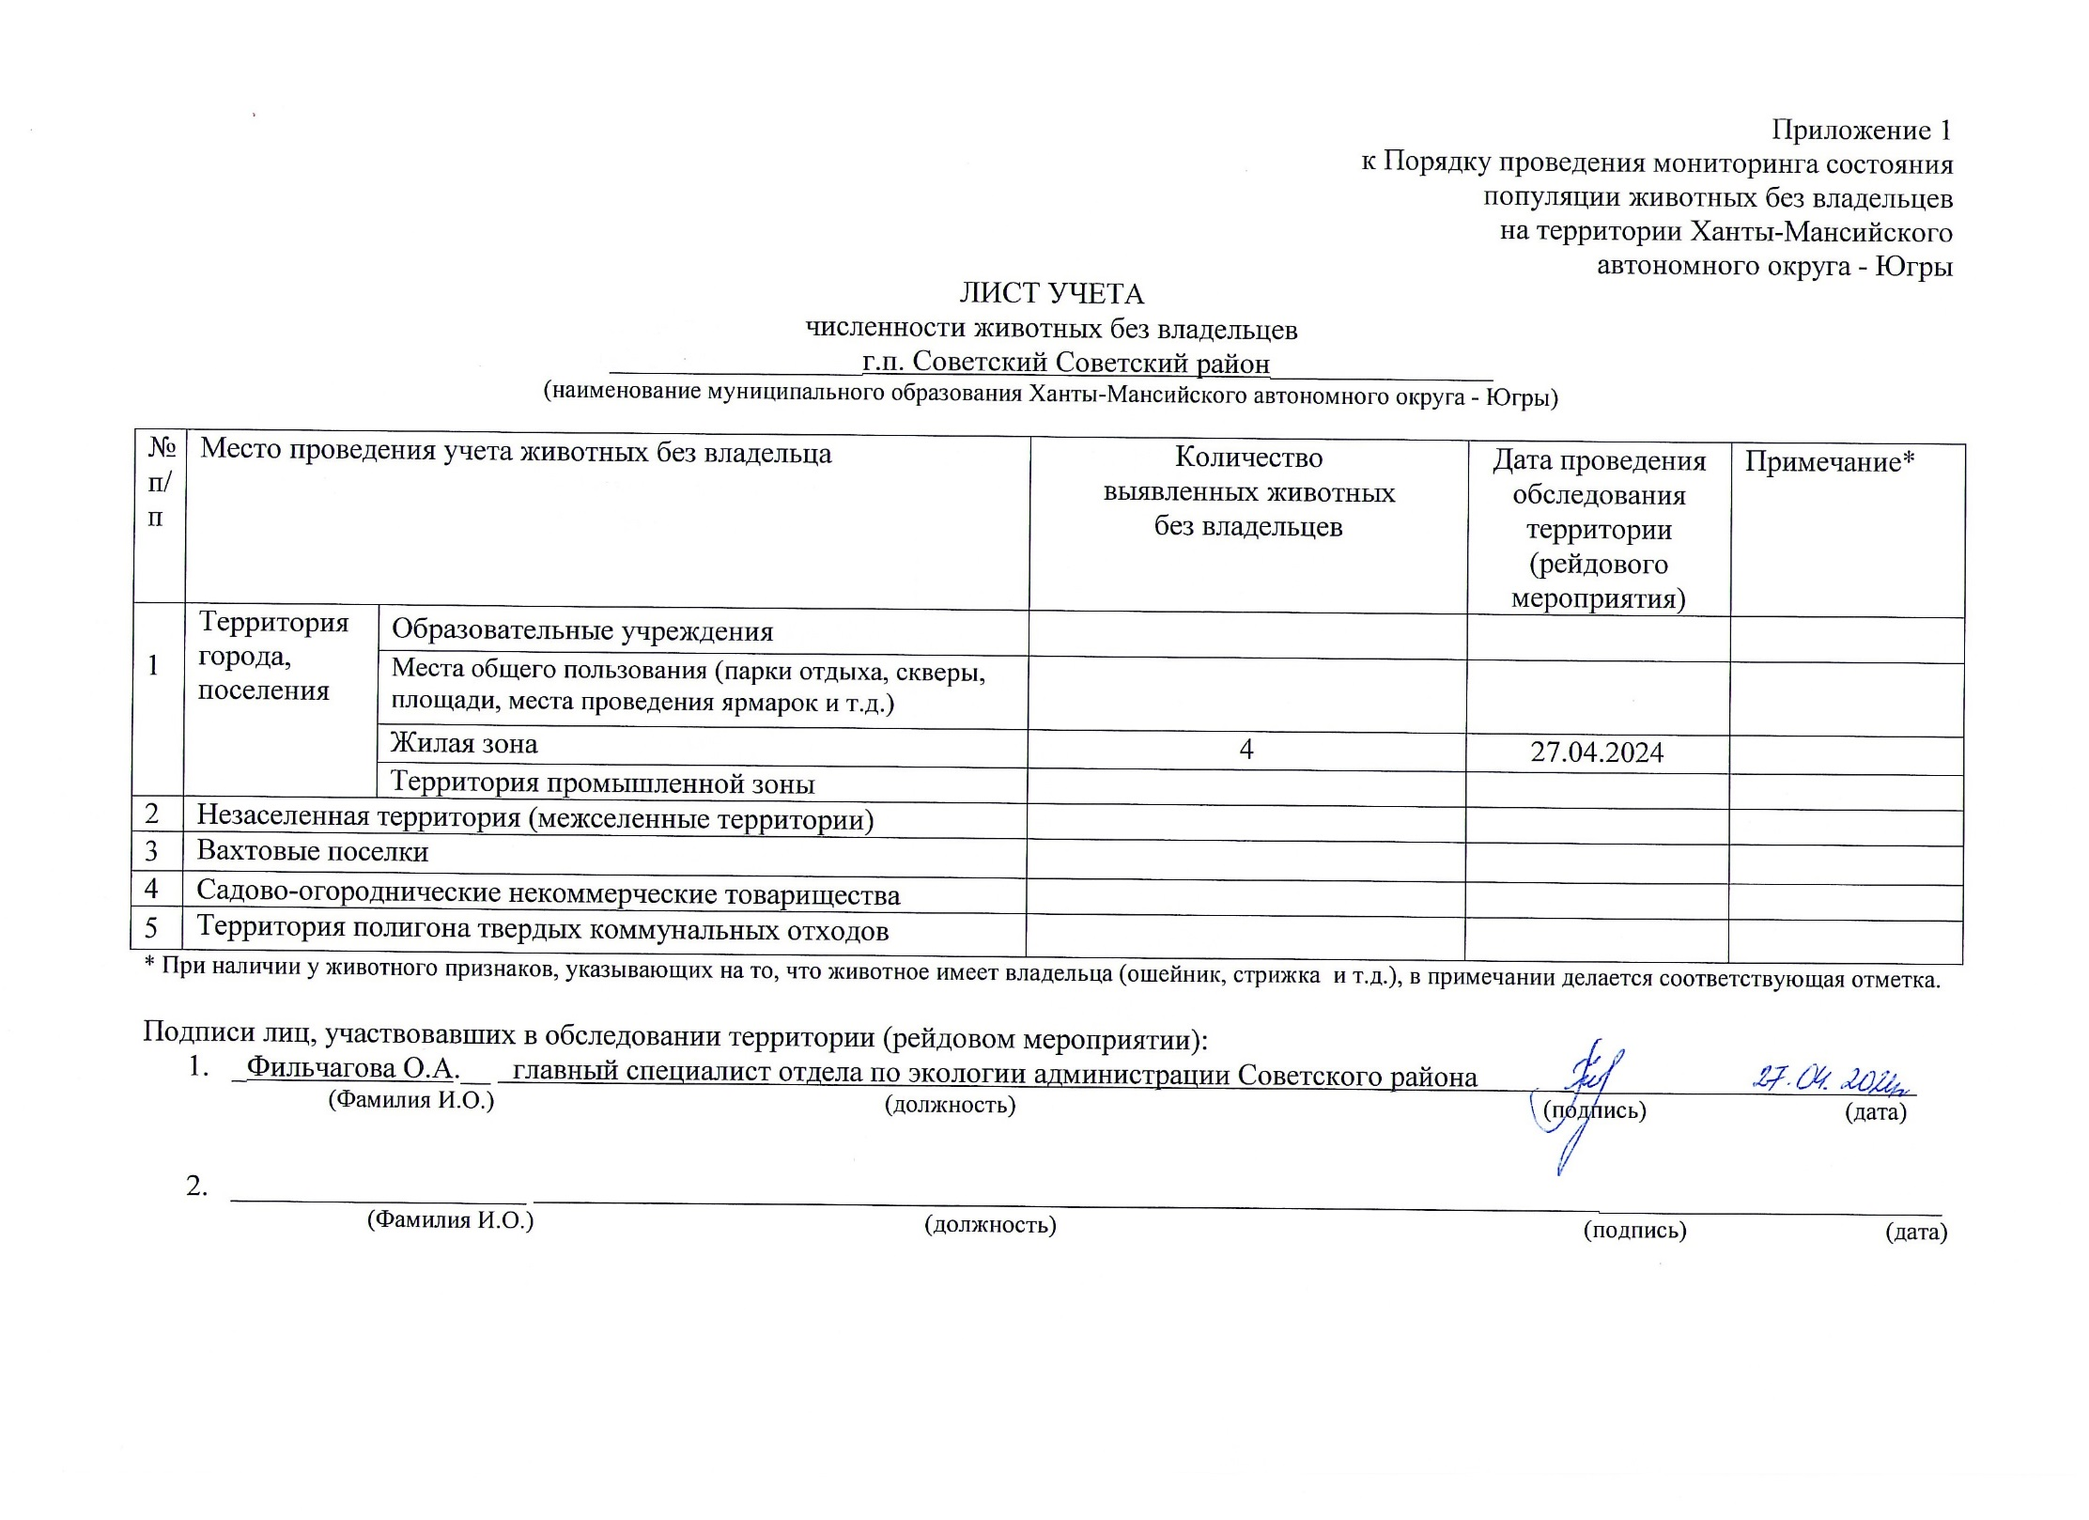Фотоматериал

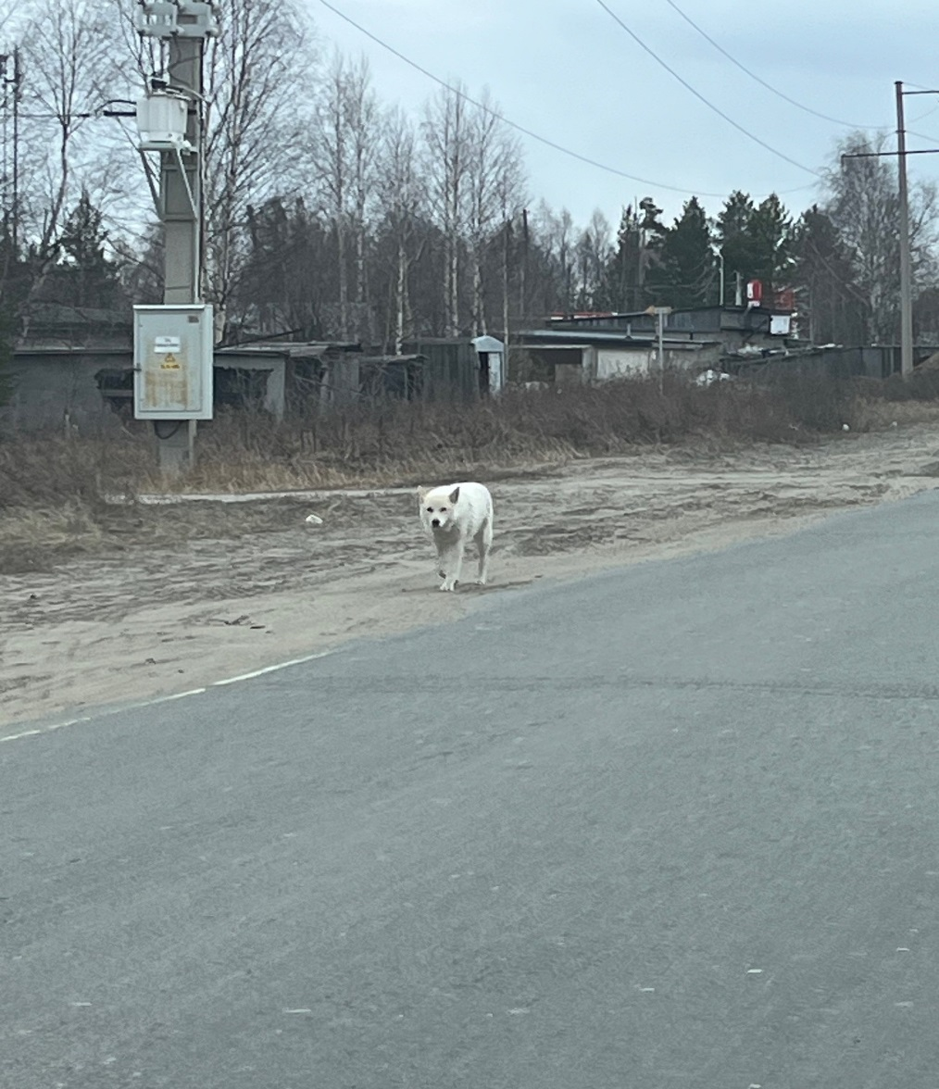 | 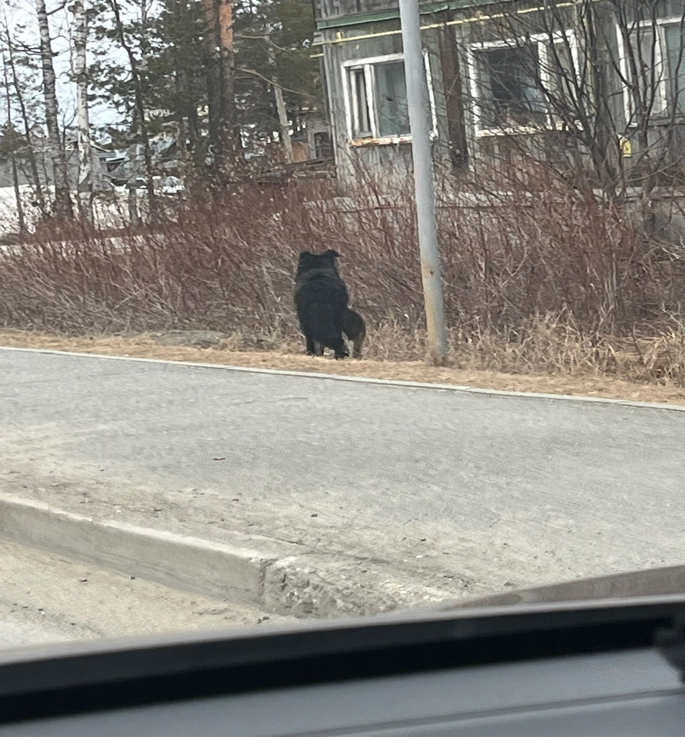
г.п. Советский ул. Промышленная | г.п. Советский ул. Макаренко д. №38

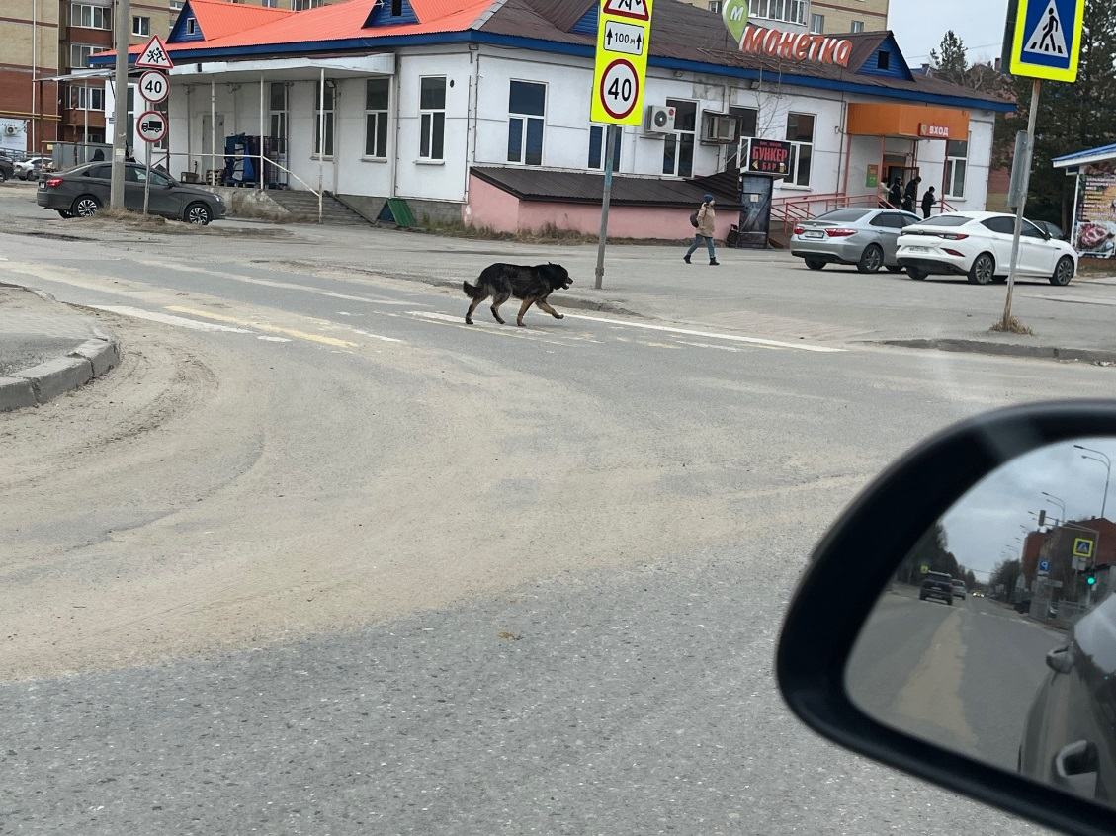
г.п. Советский на перекрестке ул. Макаренко-ул. Радужная

